UART TASK:

CASE 1: 01000001 (0X41)

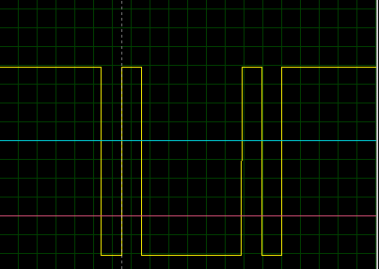

CASE : 2: 01000010 (0X42)

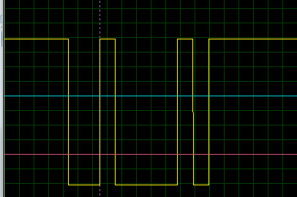

CASE:3 : 01000011(0X43)

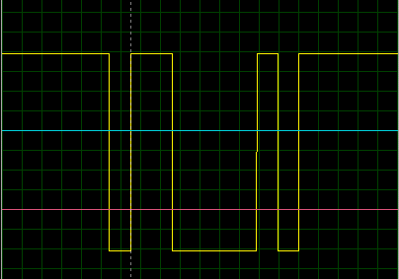

CASE:4 : 01000100 (0X44)

